MODÈLE DE DÉLIBERATION
ADHÉSION À LA CONVENTION DE PARTICIPATION
SANTÉ (MUTUELLE)

Note :
Cette délibération doit permettre au maire / président d’obtenir l’autorisation de signer la convention résultant de la passation du marché. Cette autorisation ne peut être octroyée antérieurement dans la mesure où, le conseil ne dispose pas des informations suffisantes pour exercer sa compétence.

(Nom de la collectivité ou de l’établissement)

L’an deux mil
Le JJ / MM à (heures / minutes)

Le conseil / comité légalement convoqué s’est réuni à la Commune / l’EPCI en séance publique sous la présidence de (nom, prénom), Maire / Président(e).

Date de convocation

Date d’affichage JJ / MM / AAAA

Nombre de conseillers en exercice :
Présents :
Votants :
Pouvoirs :
Absents :

Objet : Protection sociale complémentaire du personnel territorial

Le Maire / Le (La) Président(e) rappelle :

- que le Centre de Gestion de la Fonction Publique Territoriale de la Manche a conclu une convention de participation pour la protection sociale complémentaire du personnel sous la forme d’une couverture « santé », à destination des agents qui en auront exprimé le souhait, en application :

- des articles L. 827-1 à L. 827-12 du code général de la fonction publique ;
- du décret n° 2011-1474 du 8 novembre 2011 modifié relatif à la participation des collectivités territoriales et de leurs établissements publics au financement de la protection sociale complémentaire de leurs agents ;
- de l’ordonnance n° 2021-175 du 17 février 2021 relative à la protection sociale complémentaire dans la fonction publique ;

du décret n° 2022-581 du 20 avril 2022 relatif aux garanties de protection sociale complémentaire et à la participation obligatoire des collectivités territoriales et de leurs établissements publics à leur financement.

Le Maire / Le (La) Président(e) expose :
- que le Centre de Gestion a communiqué à la Commune / l’EPCI les résultats de la mise en concurrence de cette convention.

Le conseil / comité, après en avoir délibéré :
Vu le code général des collectivités territoriales,
Vu les articles L. 827-1 à L. 827-12 du code général de la fonction publique,
Vu le décret n° 2011-1474 du 8 novembre 2011 modifié relatif à la participation des collectivités territoriales et de leurs établissements publics au financement de la protection sociale complémentaire de leurs agents,
Vu l’ordonnance n° 2021-175 du 17 février 2021 relative à la protection sociale complémentaire dans la fonction publique,

Vu le décret n° 2022-581 du 20 avril 2022 relatif aux garanties de protection sociale complémentaire et à la participation obligatoire des collectivités territoriales et de leurs établissements publics à leur financement,
Vu la délibération du conseil d’administration du Centre de Gestion de la Fonction Publique Territoriale de la Manche en date du 12 juillet 2022, autorisant le Président du CDG à signer le marché pour la santé avec le groupement MNT - Sofaxis.
Vu l’avis du comité technique / comité social territorial réuni le DATE DE LA SÉANCE ;

Décide

- d’adhérer à la convention de participation, dans le domaine de la protection sociale complémentaire, volet santé dont l’attributaire est la MNT - Sofaxis et ce aux conditions suivantes :

Date d’effet : à partir du (DATE) et jusqu’au 31 décembre 2028 (sauf résiliation par la Commune / l’EPCI). Le contrat pourra être prorogé pour des motifs d’intérêt général pour une durée ne pouvant excéder 1 an, et se terminer le 31 décembre 2029.

Bénéficiaires :
Agents permanents (titulaires ou stagiaires) immatriculés à la C.N.R.A.C.L.
Agents titulaires ou stagiaires non-affiliés à la C.N.R.A.C.L. et agents contractuels de droit public et de droit privé

Les garanties et montants de cotisation proposés aux agents de la collectivité / de l’établissement sont ceux définis en annexe à la présente délibération. Ils seront susceptibles d’évoluer, par avenant, en fonction des revalorisations du contrat.

Tous les soins faisant l’objet d’un remboursement du régime obligatoire de la Sécurité Sociale font l’objet d’un remboursement au titre du présent contrat.

Pour les soins qui ne seraient pas compris dans l’une des catégories du tableau ci-dessus, le remboursement de la présente complémentaire santé sera effectué à concurrence de 100% des frais réels.

- que les modalités de participation financière seront les suivantes :

Indiquer les modalités de participation financière décidées par la collectivité ou l’établissement (montant forfaitaire de la participation, modulation éventuelle selon les revenus et / ou la situation familiale de l’agent)

- d’autoriser le Maire / le (la) Président(e) à procéder à toutes formalités afférentes et à signer tous documents relatifs à l’adhésion de la présente convention de participation.

Fait à …………............., le ……………….......

Le Maire (ou le Président)
(Prénom, nom lisibles et signature)

– Transmis au représentant de l'État le : ...... (Date de transmission)
– Publié le : ...... (Date de publication)
ANNEXE : les garanties et les montants de cotisation en vigueur en 2025 et 2026

Garanties

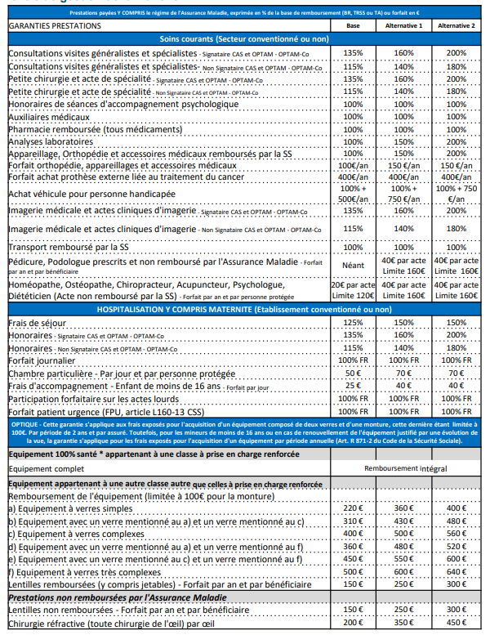

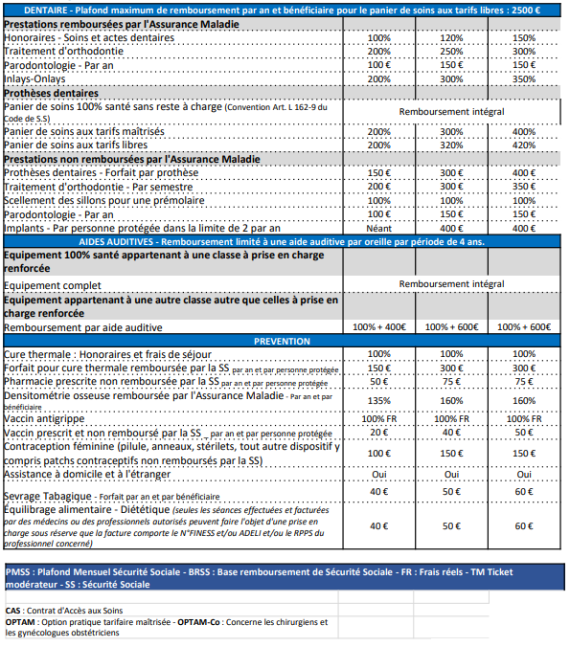

Cotisations
